

МУ «Управление образования Шелковского муниципального района»

Чеченской Республики

Муниципальное бюджетное общеобразовательное учреждение

«Гребенская средняя общеобразовательная школа»

Нохчийн Республикан Шелковски муниципальни к1оштан администрации Муниципальни бюджетан юкъарадешаран учреждени

**______________**«Гребенски юккъера юкъарадешаран школа»_________________

**(366101, Чеченская Республика, Шелковской район, ст. Гребенская, ул. Советская, 64**

**тел. 8 (928)738-60-03 E-mail: grebsosh@mail.ru)**

**ИНФОРМАЦИЯ**

**о проведенной недели Живой Классики**

**В МБОУ «Гребенская СОШ» с 19.11.2019г. по 25.11.2019г. была проведена Неделя Живой классики.**

**Целью проведения данного мероприятия было повышения интереса детей к основным школьным предметам и любви к чтению, а так же привлечение новых читателей в библиотеку.**

**В соответствии с планом проведения мероприятий были проведены следующие мероприятия:**

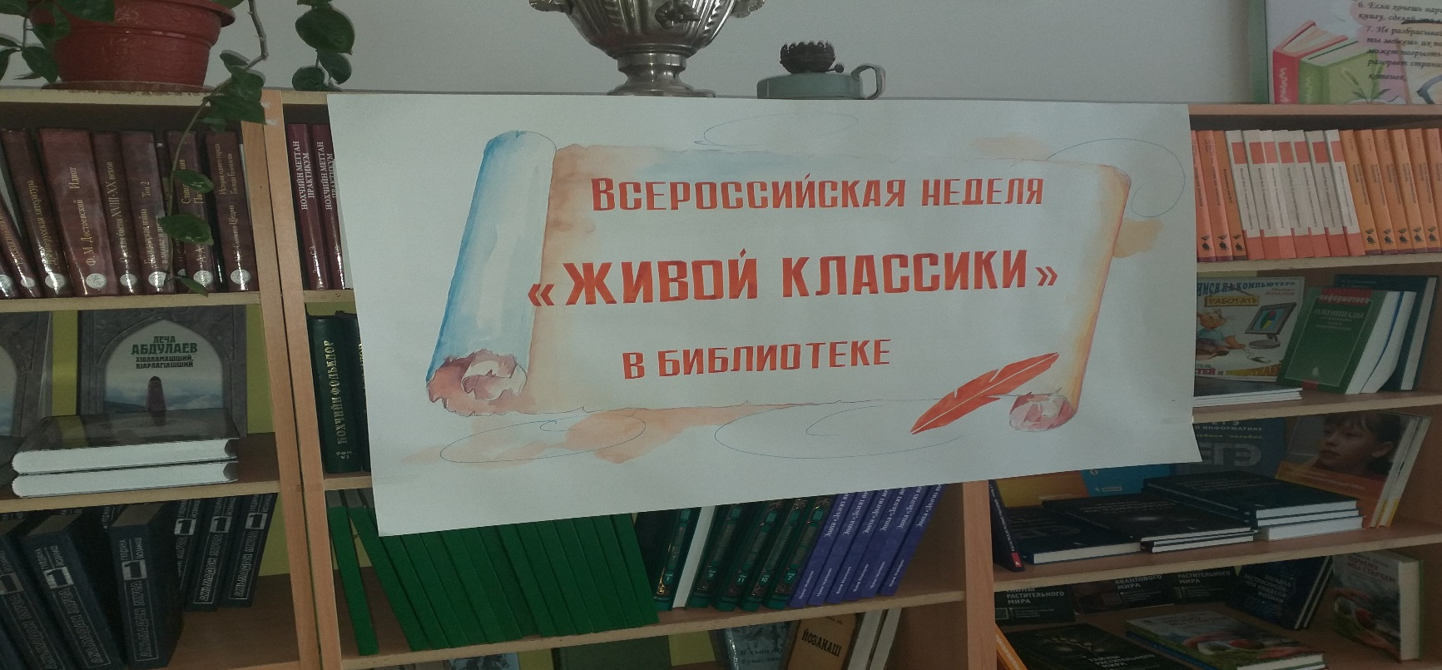

1. **Неделя живой классики в Библиотеки!**
2. **Книжная выставка «Женщины РОССИИ»**

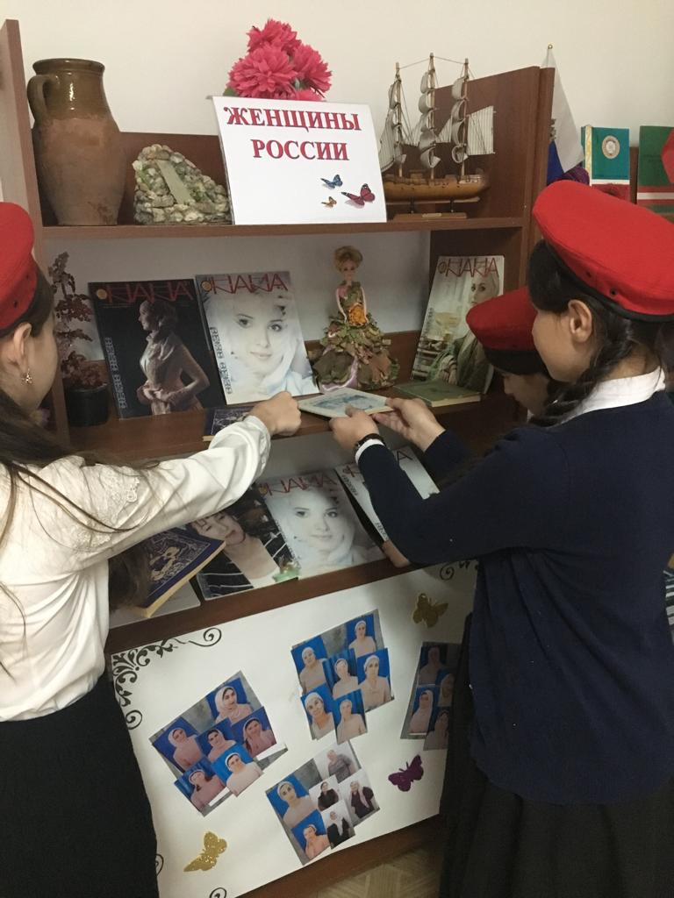

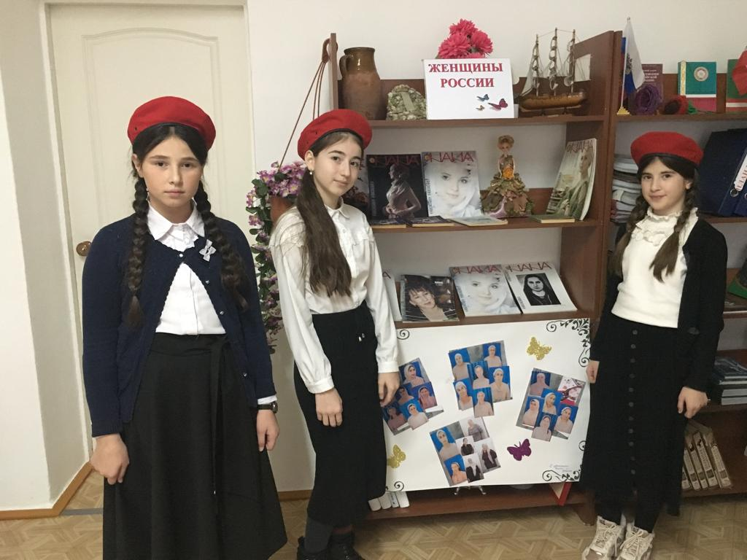

1. **Проведена интеллектуальная игра «КВЕСТ» с участием 5-х классов.**

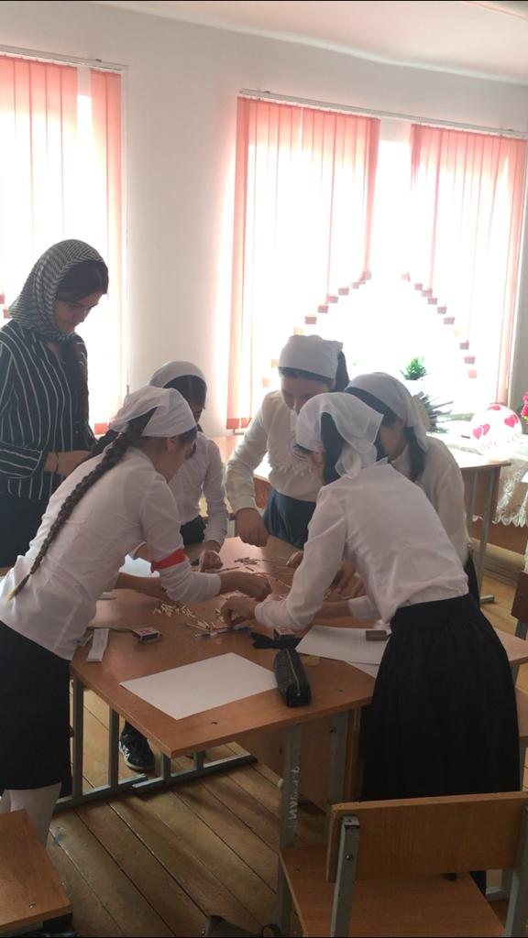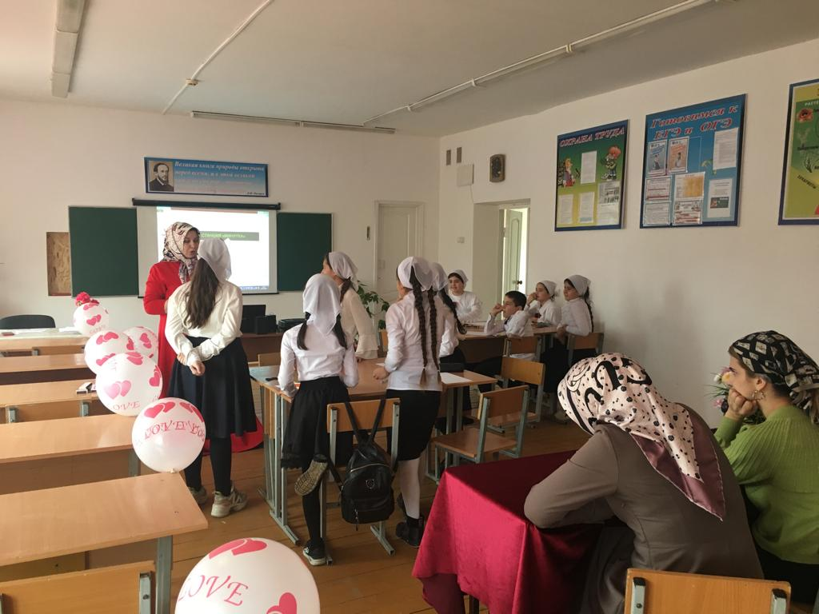

**Победителем данной игры стала команда «ВСЕЗНАЙКА» 5 «Е» класс.**

**Так же был подготовлен список рекомендованных книг для конкурса «Живая Классика» и проведены индивидуальные беседы по выбору произведения и отрывка на школьный этап конкурса.**

**Зав.библиотеки ____________ Мерзоева Э.А.**

